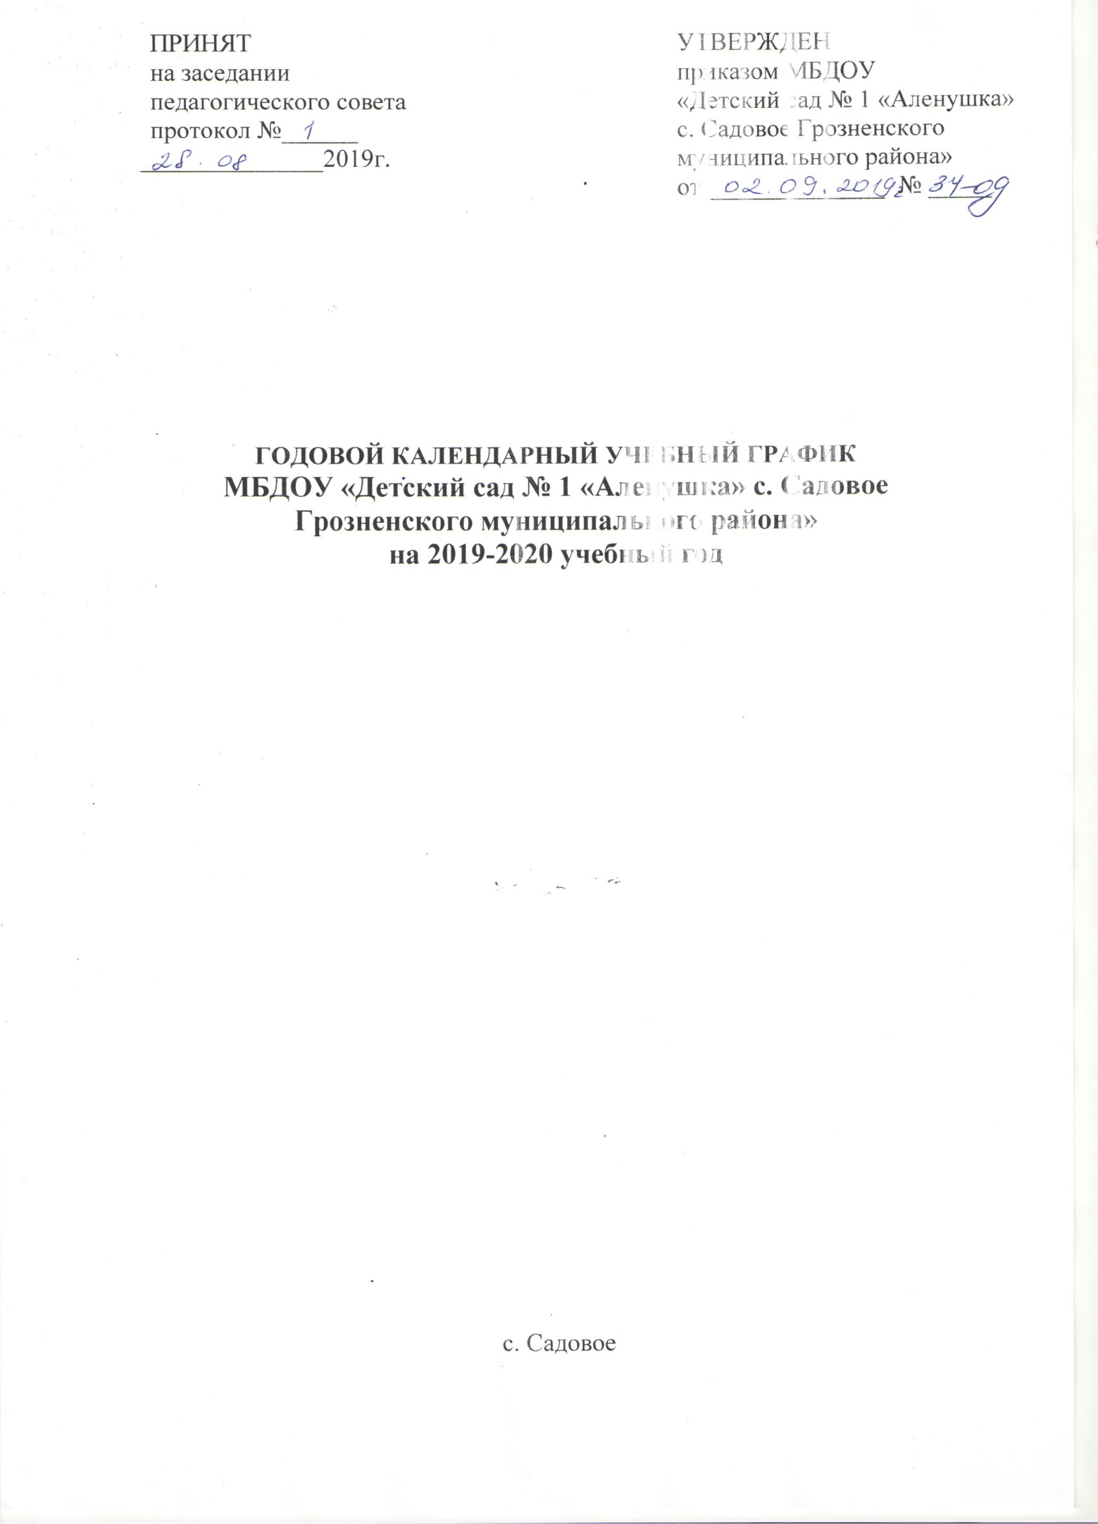

Пояснительная записка.
1. Годовой календарный учебный график – является локальным нормативным документом, регламентирующим общие требования к организации образовательного процесса в 2020 – 2021 учебном году ДОУ.
2. Учебный план Учреждения построен в соответствии:
2.1. Федеральным законом «Об образовании в Российской Федерации» от
29.12.2012 г. № 273

2.2. Санитарно-эпидемиологическими правилами и нормативами СанПиН 2.4.1. 3049-13 «Санитарно-эпидемиологические требования к устройству, содержанию и организации режима работы дошкольных образовательных учреждений», утвержденными постановлением Главного государственного санитарного врача РФ от 15.05.2013 г. № 26;

2.3.Уставом учреждения;

2.4. Основной образовательной программой учреждения;
2.5. Письмом Министерства образования Российской Федерации от 14.03.2000 № 65/23-16 «О гигиенических требованиях к максимальной нагрузке на детей дошкольного возраста в организованных формах обучения»;
2.6. Положением о лицензировании образовательной деятельности, утвержденным постановлением Правительства Российской Федерации от 16.03.2011г. №174;
3. Годовой календарный учебный график учитывает в полном объёме возрастные психофизические особенности воспитанников и отвечает требованиям охраны их жизни и здоровья.
4. Содержание годового календарного учебного графика учреждения включает в себя следующее:
4.1 количество возрастных групп учреждения;
4.2 дата начала учебного года;
4.3 дата окончания учебного года;
4.4 продолжительность учебной недели;
4.5 продолжительность учебного года;
4.6 режим работы учреждения в учебном году;
4.7 режим работы Учреждения в летний период;
4.8 проведение организованной образовательной деятельности;
4.9 культурно - досуговая деятельность.
5. Годовой календарный учебный график обсуждается и принимается Педагогическим советом, утверждается приказом заведующего . Все изменения, вносимые Учреждением в годовой календарный учебный график, утверждаются приказом заведующего Учреждения и доводятся до всех участников образовательного процесса.
6. Учреждение в установленном законодательством Российской Федерации порядке несёт ответственность за реализацию в полном объёме образовательных программ в соответствии с годовым календарным учебным графиком.

Годовой календарный учебный график на 2019– 2020 учебный год

№ | Содержание | Возрастные группы
 |  | Вторая  младшая | Средняя | Старшая
4.1 | Количество возрастных групп | 1 | 1 | 1
 |  | 3 группы
4.2 | Начало учебного года | 1.09.2020 года
4.3 | Окончание учебного года | 28.05.2021 года
4.4 | Продолжительность учебной недели | Пятидневная рабочая неделя. Выходные дни: суббота, воскресенье и праздничные дни в соответствии с законодательством Российской Федерации
4.5 | Продолжительность учебного года | 36 недель
4.6 | Режим работы Учреждения в учебном году | Пятидневная рабочая неделя. Выходные дни: суббота, воскресенье и праздничные дни в соответствии с законодательством Российской Федерации.  Продолжительность работы 12часов ежедневно, с 7.00-19.00 час
4.7 | Режим работы в летний оздоровительный период | 01.06.2021г – 31.08.2021г

4.8. Организованная образовательная деятельность
ООД | Наименование возрастной группы
 | Вторая  младшая | Средняя | Старшая
Начало ООД | 9.00 | 9.00 | 9.00
Окончание ООД | 9.40 | 9.50 | 10.30
Недельная образовательная нагрузка ( количество минут) | 2 ч. 30мин. | 3 ч. 20мин. | 5 ч. 25 мин.
Недельная образовательная нагрузка ( количество занятий) | 10 | 10 | 13
Регламентирование образовательного процесса на один день | 2 занятия  по 10 мин. | 2 занятия  по 20 мин. | 2-3 занятия  по 25 мин.
Перерыв между ООД | Не менее 10 минут

Культурно-досуговая деятельность

Дата |  | Мероприятия |  |  | Ответственные
СЕНТЯБРЬ
01.09.2020г. | День знаний | Все группы
18.09.2020г. | День Чеченской  женщины | Старшая группа
25.09.2020г. | День воспитателя и  всех дошкольных работников | Старшая группа

ОКТЯБРЬ

05.10.2020г. |  | День г. Грозного |  |  | Старшая.  средняя группа
23.10.2020г. |  | Праздник  «Золотая осень» |  |  | Все группы
12.10. – 19.10. 2020г. |  | Выставка поделок из природного материала «Дары осени» |  |  | Все группы
НОЯБРЬ

23. 11.2020г. |  | Утренник, посвященный Дню матери |  |  | Старшая группа
ДЕКАБРЬ

В течении  месяца |  | Мероприятия посвященные Дню рождения Пророка Мухаммада (с.а.с.) |  |  | Все группы
25.12.-28.12. 2020г |  | Новогодние утренники |  |  | Все группы
ЯНВАРЬ

11-16. 01.2021 г. |  | Конкурс рисунков  «Зимушка-зима» |  |  | Все группы
ФЕВРАЛЬ

19.02. 2021г |  | Выставка детских работ ко Дню  Защитника Отечества |  |  | Все группы
19. 02.2021г. |  | День Защитника  Отечества |  |  | Старшая группа
МАРТ

05.03. 2021г. |  | Конкурс рисунков «Моя мама лучше всех» |  |  | Все группы
05. 03 . 2021г. |  | День 8 марта |  |  | Все группы
АПРЕЛЬ

23.04. 2021 г |  | День чеченского языка «Ненан мотт" |  | Старшая группа
МАЙ

07.05. 2021 г. |  | Утренник, посвященный Дню Победы. |  |  | Старшая,  средняя группа
28.05.2021 г. |  | Выпускной утренник «До свиданья, детский сад!» |  |  | Все группы
Июнь

01.06.2021 г. | День защиты детей |  | Все группы
11.06.2021 г. | День России |  | Все группы
25.06.2021 г. | Летние олимпийские игры |  | Все группы
Август

13.08.2021 г. | День  Государственного  флага |  | Все группы
20. 08.2021г. | День рождения Первого президента ЧР А.-Х.  Кадырова |  | Старшая группа

